МИНЕСТЕРСТВО ОБРАЗОВАНИЯ РЕСПУБЛИКИ БЕЛАРУСЬ

УЧЕРЕЖДЕНИЕ ОБРАЗОВАНИЯ

«Брестский государственный технический университет»

Кафедра «Интеллектуальные информационные технологии»

Лабораторная работа №1

По дисциплине «Программирование автоматизированных систем»

За 7 семестр

Тема: «Разработка и оценка концепции АСОИ»

Выполнил:  
студент 4 курса  
группы АС-56  
Ровенский Д.В.

Проверил:

Савонюк В.А.

Брест 2022

*Цель работы:* Формирование знаний и умений по разработке и оценке концепции АСОИ на основе требований заказчика.

Вариант 23

2. ОПИСАНИЕ ИСХОДНЫХ ДАННЫХ

2.1. Краткое описание объекта автоматизации (ОА).  
**Таблица В.1 – Модели организационной структуры ОА**

|  |  |  |  |  |  |  |  |  |  |  |  |  |  |
| --- | --- | --- | --- | --- | --- | --- | --- | --- | --- | --- | --- | --- | --- |
| **Номер варианта АСОИ** | **1-я группа**  **пользова-телей** | | **2-я группа**  **пользова-телей** | | **3-я группа**  **пользова-телей** | | **4-я группа**  **пользова-телей** | | **5-я группа**  **пользова-телей** | | **6-я группа**  **пользова-телей** | | **Общее количество пользователей АСОИ** |
| Номер группы  пользователей | Количество пользователей | Номер группы  пользователей | Количество пользователей | Номер группы  пользователей | Количество пользователей | Номер группы  пользователей | Количество пользователей | Номер группы  пользователей | Количество пользователей | Номер группы  пользователей | Количество пользователей |
| **23** | П1 | 8 | П2 | 7 | П3 | 8 | П4 | 9 | П5 | 8 | П6 | 5 | 45 |

**Таблица Г.1 – Варианты моделей групп пользователей ОА**

|  |  |  |  |  |  |  |  |  |  |  |  |  |
| --- | --- | --- | --- | --- | --- | --- | --- | --- | --- | --- | --- | --- |
| **Номер варианта АСОИ** | **Группы пользователей ОА** | | | | | | | | | | | |
| **П1** | | **П2** | | **П3** | | **П4** | | **П5** | | **П6** | |
| Номер ФМ пользователя | Режим работы | Номер ФМ пользователя | Режим работы | Номер ФМ пользователя | Режим работы | Номер ФМ пользователя | Режим работы | Номер ФМ пользователя | Режим работы | Номер ФМ пользователя | Режим работы |
| **24** | 9 | 1 | 14 | 2 | 20 | 3 | 2 | 2 | 13 | 3 | 9 | 3 |

**Таблица Г.2 – Каталог характеристик задач групп пользователей**

|  |  |  |
| --- | --- | --- |
| **Характеристики задач (количество строк текста для создаваеомй программы) для каждого класса пользователей** | | |
| **Группа** | **Номера задач** | **Количество строк текста** |
| П1 | З1 | 810 |
| З2 | 290 |
| З3 | 510 |
| З4 | 430 |
| З5 | 870 |
| П2 | З1 | 600 |
| З2 | 530 |
| З3 | 360 |
| З4 | 560 |
| З5 | 740 |
| П3 | З1 | 200 |
| З2 | 300 |
| З3 | 520 |
| З4 | 420 |
| З5 | 880 |
| П4 | З1 | 600 |
| З2 | 160 |
| З3 | 880 |
| З4 | 560 |
| З5 | 740 |
| П5 | З1 | 200 |
| З2 | 210 |
| З3 | 410 |
| З4 | 510 |
| З5 | 160 |
| П6 | З1 | 250 |
| З2 | 360 |
| З3 | 490 |
| З4 | 620 |
| З5 | 370 |

**Таблица Д.1 – Каталог элементов информационной структуры ОА**

|  |  |  |  |  |  |  |  |  |  |  |
| --- | --- | --- | --- | --- | --- | --- | --- | --- | --- | --- |
| Номер варианта АСОИ | База данных (БД) | | | | Файлы текущих документов (ФТД) | | | Файлы архивных документов (ФАД) | | |
| Количество таблиц | Количество первичных ключей | Количество вторичных ключей | Первоначальный размер в Мбайт | Количество видов документов | Средний размер документа в Мбайтах | Среднее количество документов по виду | Количество видов документов | Средний размер документа в Мбайтах | Среднее количество документов по виду |
| **23** | 280 | 80 | 140 | 470 | 30 | 2.2 | 160 | 50 | 4.2 | 54 |

**Таблица Б.1 – Каталог устройств**

|  |  |  |  |  |  |
| --- | --- | --- | --- | --- | --- |
| Номер  устройства | Тип уст­ройства | Формат  устройства | Срок  гарантии | Марка  устройства | Стоимость  устройства (руб) |
| **3** | **1** | A4 | 12 | Epson CX 4400 | 210 |
| **5** | **1** | A4 | 12 | Sharp FX-125 | 190 |

**Таблица Б.2 – Каталог ПЭВМ**

|  |  |  |  |  |  |  |  |  |  |
| --- | --- | --- | --- | --- | --- | --- | --- | --- | --- |
| Номер  ПЭВМ | Марка  ПЭВМ | ЦП  кол-во ядер x частота | Оперативная  память | Внешняя  память | Тип  монитора | Размер  монитора | Срок гарантии | Дата производства | Стоимость  ПЭВМ |
| **2** | Катран | 6 x 3.3GHz | 16 Gb | 2 Tb | LCD | 27” | 24 | 01.02.2012 | 1418 |
| **7** | Пилот | 4 x 3.1GHz | 6 Gb | 1.2 Tb | LCD | 22” | 12 | 01.02.2012 | 752 |

**Таблица Б.3 – Каталог системных и инструментальных программ**

|  |  |  |  |  |  |  |  |
| --- | --- | --- | --- | --- | --- | --- | --- |
| Номер  программы | Наименова­ние  программы | Версия | Тип программы  (1 - систем­ная, 2 - инструм­ентальная) | Требования  к ЦП | Требования  к ОП | Требования  к внешней памяти | Стои­мость  копии |
| **1** | Windows NT | 2000 | 1 | 1.8 GHz | 512 | 5 Gb | 50 |
| **9** | 1С:Бухгалтерия | 7.7 | 2 | 3.0 GHz | 1024 | 500 Mb | 500 |
| **7** | Access |  | 2 | 1.0 GHz | 512 | 300 Mb | 150 |
| **12** | Kaspersky Antivirus | 9.0 | 21 | 2.8 GHz | 512 | 300 Mb | 240 |
| **15** | Microsoft Office | 2007 | 2 | 2 х 2.8 GHz | 1024 | 1 Gb | 240 |
| **20** | ОС UNIX |  | 2 |  |  |  |  |
| **21** | SQL Server 2000 |  | 2 |  |  |  |  |
| **22** | Бейсик |  | 2 |  |  |  |  |

**Таблица К.1 – Перечень номеров требований к техническим средствам АСОИ**

|  |  |
| --- | --- |
| **Номер варианта АСОИ** | **Список номеров требований из табл.К.2** |
| **23** | 1, 3,12, 16, 18, 10, 32, 37 |

**Таблица К.2 – Каталог требований к техническим средствам АСОИ**

|  |  |
| --- | --- |
| **Номер требования** | **Описание требований к техническим средствам АСОИ** |
| **1** | Каждому пользователю - отдельная ПЭВМ |
| **3** | Все ПЭВМ 6Gb (ОП) с минимальной стоимостью |
| **10** | Остальные ПЭВМ марки Катран, ОП 16 Гбайт |
| **12** | Во 2-м подразделении все ПЭВМ 6Gb (ОП) с минимальной стоимостью |
| **16** | В 3-м подразделении ПЭВМ с ОП 16 Гбайт |
| **18** | Во 2-м подразделении все ПЭВМ 6Gb (ОП) с минимальной стоимостью |
| **32** | На каждых двух пользователей всех подразделений – отд. принтер |
| **37** | В 3-м и 5-м подразделениях принтеры Sharp, в остальных Epson |

**Таблица Е.1 – Перечень требований к системным и инструментальным программам**

|  |  |
| --- | --- |
| **Номер варианта АСОИ** | **Список номеров требова­ний из табл. Е.2.** |
| **23** | 1, 5, 11, 7, 22, 27, 28, 34 |

**Таблица Е.2 – Каталог требований к системным и инструментальным программам**

|  |  |
| --- | --- |
| **Номер требования** | **Описание требования** |
| **1** | ОС Windows NT |
| **5** | ОС UNIX |
| **7** | ИС – 1С:Бухгалтерия |
| **11** | SQL Server 2000 |
| **22** | СУБД Access |
| **27** | Microsoft Office |
| **28** | Бейсик |
| **34** | Антивирусные средства – опр.разработчик |

4. ОПРЕДЕЛЕНИЕ МАКЕТА КОНЦЕПЦИИ АСОИ

4.2. Определение состава станций (элементов) АС.

КолСтанИС = КолСС + КолПС + КолЭС = 1 + 40 + 5 = 46

5. РАЗРАБОТКА КОНЦЕПЦИИ ПС И ОЦЕНКА ЕЕ КОМПОНЕНТ

*5.4. Определение и оценка прикладных программ*

Оценка стоимости создания отдельной программы определяется по формуле:

Стоимость программы = (Общее количество строк программы * Средняя дневная зарплата разработчика) / Средняя дневная производительность разработчика, где Общее количество строк в программе – определяется из табл. Г.2; Средняя дневная зарплата – выбирается разработчиком проекта из диапазона 30 – 70 руб.; Средняя дневная производительность разработчика – выбирается из диапазона 4 – 10 строк.

|  |  |  |  |  |  |  |
| --- | --- | --- | --- | --- | --- | --- |
| **Название**  **(или номер)**  **приложения** | **Список**  **задач**  **приложения** | | **Общее количество строк в программе** | **Средняя произво­ди­тельность раз­работ­чика (в строках)** | **Средняя**  **зарплата разра­ботчика (в руб.)** | **Стоимость**  **программы**  **(в руб.)** |
| **П1** | З1 | | 810 | 5 | 50 | 8100,00 |
| З2 | | 290 | 5 | 50 | 2900,00 |
| З3 | | 510 | 5 | 50 | 5100,00 |
| З4 | | 430 | 5 | 50 | 4300,00 |
| З5 | | 870 | 5 | 50 | 8700,00 |
| **Общая стоимость приложения П1** | | | | | | **29 100** |
| **П2** | З1 | | 600 | 5 | 50 | 6000,00 |
| З2 | | 530 | 5 | 50 | 5300,00 |
| З3 | | 360 | 5 | 50 | 3600,00 |
| 34 | | 560 | 5 | 50 | 5600,00 |
| 35 | | 740 | 5 | 50 | 7400,00 |
| **Общая стоимость приложения П2** | | | | | | **27 900** |
| **П3** | З1 | | 200 | 5 | 50 | 2000,00 |
| З2 | | 300 | 5 | 50 | 3000,00 |
| З3 | | 520 | 5 | 50 | 5200,00 |
| З4 | | 420 | 5 | 50 | 4200,00 |
| З5 | | 880 | 5 | 50 | 8800,00 |
| **Общая стоимость приложения П3** | | | | | | **23 200** |
| **П4** | З1 | | 600 | 5 | 50 | 6000,00 |
| З2 | | 160 | 5 | 50 | 1600,00 |
| 33 | | 880 | 5 | 50 | 8800,00 |
| З4 | | 560 | 5 | 50 | 5600,00 |
| З5 | | 740 | 5 | 50 | 7400,00 |
| **Общая стоимость приложения П4** | | | | | | **29 400** |
| **П5** | З1 | | 200 | 5 | 50 | 2000,00 |
| З2 | | 210 | 5 | 50 | 2100,00 |
| З3 | | 410 | 5 | 50 | 4100,00 |
| З4 | | 510 | 5 | 50 | 5100,00 |
| З5 | | 160 | 5 | 50 | 1600,00 |
| **Общая стоимость приложения П5** | | | | | | **14 900** |
| **П6** | | З1 | 250 | 5 | 50 | 2500,00 |
| З2 | 360 | 5 | 50 | 3600,00 |
| З3 | 490 | 5 | 50 | 4900,00 |
| З4 | 620 | 5 | 50 | 6200,00 |
| З5 | 370 | 5 | 50 | 3700,00 |
| **Общая стоимость приложения П6** | | | | | | **20 900** |

Средняя производительность разработчика – 5, средняя зарплата разработчика – 50

6. РАЗРАБОТКА КОНЦЕПЦИИ ИС И ОЦЕНКА ЕЕ КОМПОНЕНТ

*6.2. Определение и оценка баз данных*

Стоимость создания БД = (2.94 + 0.032 * Общее количество атрибутов + 2.9 * Общее количество первичных ключей + 2.62 * Общее количество внешних ключей) * Дневная зарплата разработчика, где общее количество атрибутов в БД – определяется из табл. Д.1.

- Общее количество первичных ключей в БД – определяется из табл.Д.1.

- Общее количество внешних ключей в БД – определяется из табл.Д.1.

- Дневная зарплата разработчика – определяет разработчик (диапазон 30 – 50 руб.) – 50.

Стоимость создания БД = (2.94 + 0.032 * 280 + 2.9 * 80 + 2.62 * 140) * 50 = 30 535

*6.3. Определение и оценка текущих и архивных файлов*

ФТД:

Стоимость загрузки файлов в БД = Объем данных для загрузки в БД * Средняя дневная зарплата / Объем вводимых данных за день

Стоимость загрузки файлов в БД = 10 560 * 25 / 5 = 52 800, где:

- Объем данных для загрузки в БД – определяется по формуле представленной далее;

- Средняя дневная зарплата – определяет разработчик (диапазон 20 – 30 руб) – 25;

- Объем вводимых данных за день – определяет разработчик (диапазон 4-8 тыс. символов) – 5.

Объем данных для загрузки = 30 * 2,2 * 160 = 10 560, где перечисленные в формуле атрибуты определяются из табл.Д.1.

ФАД:

Стоимость загрузки файлов в БД = Объем данных для загрузки в БД * Средняя дневная зарплата / Объем вводимых данных за день

Стоимость загрузки файлов в БД = 11 340 * 25 / 5 = 56 700, где:

- Объем данных для загрузки в БД – определяется по формуле представленной далее;

- Средняя дневная зарплата – определяет разработчик (диапазон 20 – 30 руб) – 25;

- Объем вводимых данных за день – определяет разработчик (диапазон 4-8 тыс. символов) – 5.

Объем данных для загрузки = 50 * 4,2 * 54 = 11 340, где перечисленные в формуле атрибуты определяются из табл.Д.1.

7. РАЗРАБОТКА КОНЦЕПЦИИ ТС И ОЦЕНКА ЕЕ КОМПОНЕНТОВ

*7.1. Исходные требования для разработки концепции ТС АСОИ*

При решении перечисленных задач используются следующие требования:

1. Общие требования заказчика к АСОИ.

2. Требования заказчика к выбору технических средств (см. табл.К.1 и табл.К.2).

3. Каталог устройств и ПЭВМ для АСОИ (см. табл.Б.1, табл.Б.2).

8. ОЦЕНКА КОНЦЕПЦИИ АСОИ И ЕЕ КОМПОНЕНТОВ

Оценка итоговых стоимостных показателей для концепции АСОИ и ее компонентов реализуется на основе данных, которые получены при решении задач в п.5 – п.7 путем расчета итоговых показателей и занесение их значений в табл.3.1. К итоговым показателям оценки концепции АС относятся следующие показатели в табл.3.1:

1. Общая стоимость отдельных элементов АСОИ - графа «Итого», строки 6,8,10,12,14,16,18.

2. Общая стоимость отдельной РС – строка 19 («Общая стоимость РС»).

3. Общая стоимость компонент АСОИ по отдельной группе пользователей – строка 20 («Общая стоимость по группам пользователей (по подразделению»).

4. Общая стоимость компонентов сервера – строка 21 («Итого по серверу»).

5. Общая стоимость АСОИ – строка 22 («Общая стоимость АСОИ»).

Стоимость показателей для АСОИ и ее компонентов проводиться в рублях.

Рисунок 7.1 - Логическая структура ТС АСОИ

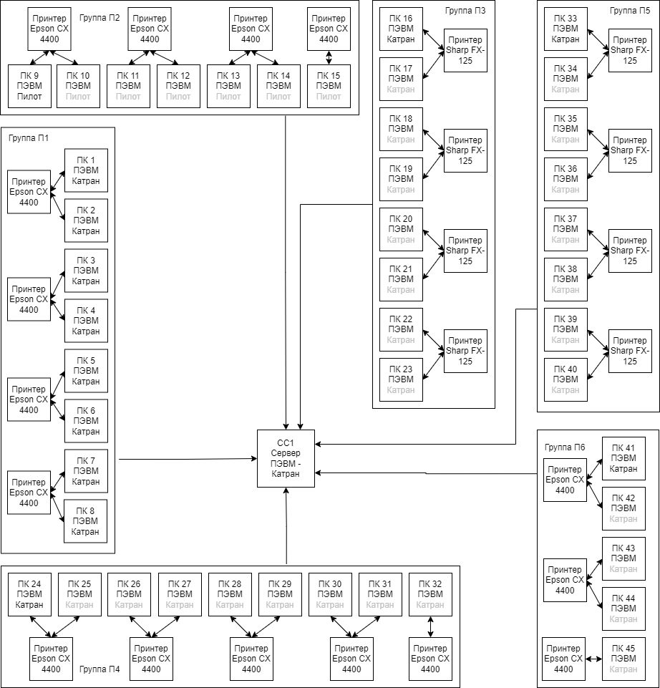

|  |  |  |  |  |  |  |  |  |  |  |  |
| --- | --- | --- | --- | --- | --- | --- | --- | --- | --- | --- | --- |
| № | **Описание станций АСОИ** | | | **Организационная структура** | | | | | | сервер | итого |
| П1 | П2 | П3 | П4 | П5 | П6 |
| Номер пользователей | | | | | |
| 1 - 7 | 8 - 17 | 18 - 25 | 26 - 34 | 35 - 43 | 44 - 47 | 48 | 48 |
| 1 | Не используется | | | – | – | – | – | – | – | – | – |
| 2 | Не используется | | | – | – | – | – | – | – | – | – |
| 3 | Номер станции | | | 1 - 7 | 8 - 17 | 18 - 25 | 26 - 34 | 35 - 43 | 44 - 47 | 48 | 48 |
| 4 | Тип станции (1-сервер, 2-польз.) | | | 2 | 2 | 2 | 2 | 2 | 2 | 1 | - |
| 5 | **ПС** | СП | Название СП | ОС Windows NT | | | | | | | - |
| 6 | Стоимость СП | 50 | | | | | | | 50 |
| 7 | ИП | Название ИП | 1С:Бухгалтерия, Microsoft Office, Kaspersky Antivirus | | | | | | Access | - |
| 8 | Стоимость ИП | 980 | | | | | | 150 | 1130 |
| 9 | ПП | Идентифик. приложения | ПП1 | ПП2 | ПП3 | ПП4 | ПП5 | ПП6 | – | – |
| 10 | Стоимость приложения | 29100 | 27900 | 23200 | 29400 | 14900 | 20900 | – | 145400 |
| 11 | **ИС** | БД | Идентифик. БД | – | – | – | – | – | – | Сервер | - |
| 12 | Стоимость создания БД | – | – | – | – | – | – | 30535 | 30535 |
| 13 | ФТД | Стоимость загрузки ФТД | – | – | – | – | – | – | 52800 | 52800 |
| 14 | ФАД | Стоимость загрузки ФАД | – | – | – | – | – | – | 56700 | 56700 |
| 15 | **ТС** | ПЭВМ | Марка ПЭВМ | Катран | Пилот | Катран | Катран | Катран | Катран | Катран | - |
| 16 | Стоимость ПЭВМ | 11344 | 5264 | 11344 | 12762 | 11344 | 7090 | 1418 | 60566 |
| 17 | Устр. | Название устройств | Epson CX 4400 | Epson CX 4401 | Sharp FX-126 | Epson CX 4403 | Sharp FX-126 | Epson CX 4405 | - | - |
| 18 | Стоимость устройств | 840 | 840 | 760 | 1050 | 760 | 630 | - | 4880 |
| 19 | **Общая стоимость РС** | | | 5181,81 | 4882,068 | 4434,31 | 4820,275 | 3396,81 | 5758,095 |  | - |
| 20 | **Общая стоимость по группам пользователей (по подразделениям)** | | | 41454,48 | 34174,48 | 35474,48 | 43382,48 | 27174,48 | 28790,48 |  | 351911 |
| 21 | Итого по серверу | | | | | | | | | 141460,1429 |
| 22 | Общая стоимость | | | | | | | | | | 352061 |